桃園市立大有國民中學113學年度第一學期第三次評量試卷
年 級 | 九年級 | 考 試  科 目 | 數學科 |  |  | 命 題  範 圍 | CH1-CH3 | 作 答  時 間 | 45分
班 級 |  | 姓 名 |  | 座 號 |  | 分 數

※請以2B鉛筆將個人資料與答案劃記在答案卡上，並在欄位寫上個人資料，作答時間結束時只需交回答案卡即可。

※選擇題：每題4分，共100分。

( )1. 已知圓O的半徑為6，A、B兩點與圓心O的距離分別為6和3，請問哪個點在圓上？
(A) 只有A在圓上 (B) 只有B都在圓上 (C) A、B都在圓上 (D) A、B都不在圓上
( )2. 有一點O異於A、B、C三點，且至該三點等距，試問O為$∆ABC$的？
(A) 內心 (B) 外心 (C) 重心 (D) 垂心
( )3. 定延、彩瑛、多賢三人從大有國中同時沿同路線出發至桃園高中，三人所花時間分別為30分鐘、60分鐘、45分鐘，請問定延、彩瑛、多賢三人的速率比=？
(A) 6：3：4 (B) 5：2：3 (C) 2：4：3 (D) 4：1：2
( )4. 有一三角形周長為25，面積為120，試問該三角形的內切圓半徑=？
(A) 19.2 (B) 9.6 (C) 4.8 (D) 2.4
( )5. $∆ABC$中，$∠A=110°$，$∠B=30°$，$∠C=40°$，若O為$∆ABC$外心，則$∠BOC=$？
(A) $110°$ (B) $70°$ (C) $140°$ (D) $50°$
( )6. 如圖(1)，在$∆ABC$中，D、E分別在$\overline{BC}$、$\overline{AC}$上，其中$\overline{BD}：\overline{CD}=3：4$，$\overline{AE}：\overline{CE}=2：3$，且$∆ADE$面積為8，
試求$∆ABD$面積=？
(A) 12 (B) 15 (C) 16 (D) 20
( )7. 如圖(2)，在$∆ABC$中，D、E分別在$\overline{AB}$、$\overline{AC}$中點，F、G分別在$\overline{BD}$、$\overline{CE}$中點，
試問$∆ADE面積：四邊形DFGE面積：四邊形FBCG面積$=？
(A) 4：9：16 (B) 4：1：1 (C) 4：5：6 (D) 4：5：7
( )8. 如圖(3)，在$∆ABC$中，D、E分別在$\overline{AB}$、$\overline{AC}$上，若$\overline{AB}=10$，$\overline{AC}=6$，$\overline{AD}=3$，$\overline{AE}=5$，$\overline{DE}=7$，則$\overline{BC}=$？
(A) 12 (B) 13 (C) 14 (D) 15
( )9. 如圖(4)，在$∆ABC$中，$∠B=45°$，$∠BAC=75°$，$\overline{BC}$上的高$\overline{AD}=2\sqrt{3}$，則$∆ABC$的周長=？
(A) $6+2\sqrt{3}+2\sqrt{6}$ (B) $6+6\sqrt{2}+6\sqrt{3}$ (C) $9+2\sqrt{3}+2\sqrt{6}$ (D) $9+6\sqrt{3}$

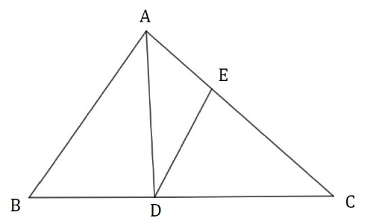 | 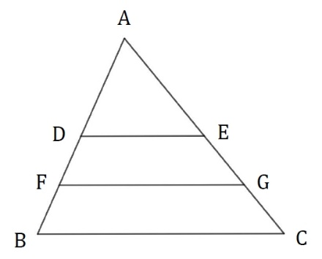 | 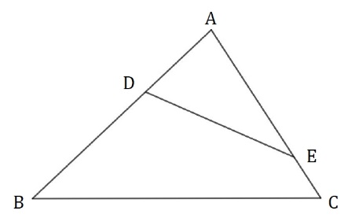 | 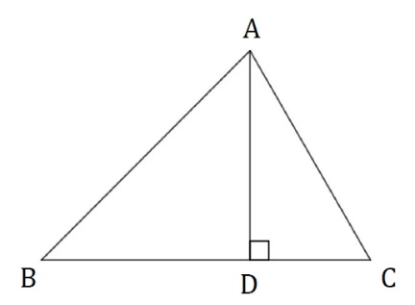
圖(1) | 圖(2) | 圖(3) | 圖(4)

( )10.直角三角形$∆ABC$中，$\overline{AB}：\overline{AC}：\overline{BC}=8：17：15$，試問下列敘述何者錯誤？
(A) $sinA=cosC$ (B) $cosA=\frac{8}{17}$ (C) $sinC=cosA$ (D) $tanA=\frac{8}{15}$
( )11.已知a為被4除餘3的正整數，下列敘述何者正確？
(A) $a^{2}-1$為偶數 (B) $3a+5$為奇數 (C) $2a-1$為偶數 (D) ${2a}^{2}+3$為偶數

( )12.如圖(5)，已知正方形ABCD中，$\overline{PC}=\overline{PD}$，試問該以何三角形全等性質證明$∆APD≅∆BPC$？
(A) SSS (B) SAS (C) ASA (D) AAS
( )13.如圖(6)，$∆ABC$三邊與圓O相切於D、E、F三點，$\overline{AB}=16$，$\overline{BC}=14$，$\overline{AC}=12$，則$\overline{AE}=$？
(A) 3 (B) 5 (C) 7 (D) 9
( )14.半徑為25的圓上有兩條平行的弦，兩弦長分別為14和48，試問兩弦之最近距離=？
(A) 17 (B) 18 (C) 31 (D) 32
( )15.如圖(7)，在戶外，志效為了狗狗的安全，用牽繩綁在長寬分別為12公尺與8公尺的長方形建築物的一個頂
點，牽繩長10公尺，試問下列敘述何者正確？
(A) 狗狗可活動範圍的面積為$75π$平方公尺
(B) 狗狗可活動範圍的面積為$76π$平方公尺
(C) 狗狗可活動範圍的周長(含牆邊)為$(15π+10)$公尺
(D) 狗狗可活動範圍的周長(含牆邊)為$(16π+10)$公尺
( )16.如圖(8)，AC、BD皆為半圓，AC、BD相交於E點，其中A、B、C、D皆在同一直線上，且B為$\overline{AC}$中點。
若$CE=58°$，則$BE=$？
(A) $58°$ (B) $60°$ (C) $62°$ (D) $64°$

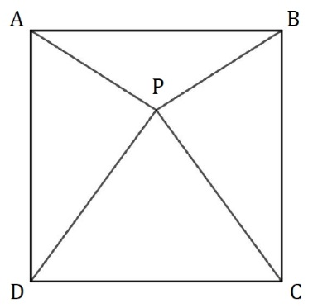 | 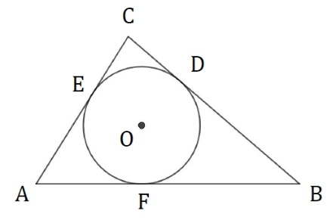 | 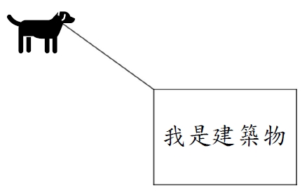 | 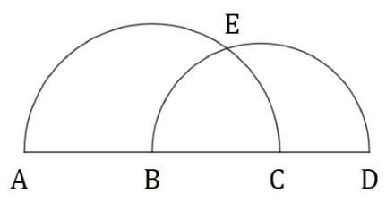
圖(5) | 圖(6) | 圖(7) | 圖(8)

※請閱讀下列文字，並回答第17題至第18題：
如下圖所示，正三角形$∆ABC$的對稱軸既是三邊的中線，同時也是三邊的中垂線與三內角的角平分線，因此，
這三條線的交點O正是正三角形$∆ABC$的重心、外心、內心，即正三角形$∆ABC$的重心、外心、內心是同一點。
已知正三角形$∆ABC$的邊長為12，其中D、E、F為$∆ABC$的內切圓與$∆ABC三邊長$的切點。

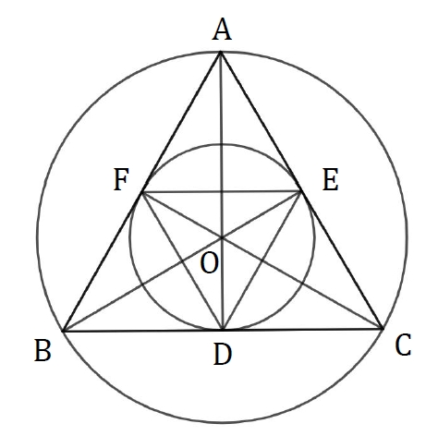
( )17.正三角形$∆ABC$的外接圓半徑=？
(A) $\sqrt{3}$ (B) $2\sqrt{3}$ (C) $3\sqrt{3}$ (D) $4\sqrt{3}$
( )18.$∆ODE$面積占四邊形ODCE面積的幾分之幾？
(A) $\frac{1}{4}$ (B) $\frac{1}{6}$ (C) $\frac{3}{8}$ (D) $\frac{2}{5}$

※請閱讀下列文字，並回答第19題至第20題：
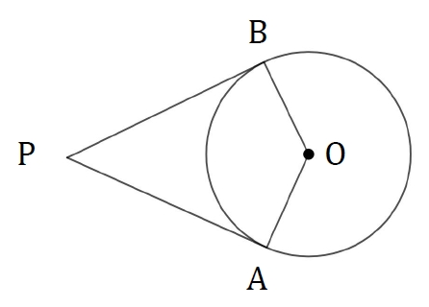
如下圖所示，$\overline{PA}$、$\overline{PB}$為P到圓O的兩條切線，已知圓O半徑為3，$AB=120°$。

( )19.試問$∠P=$？
(A) $30°$ (B) $45°$ (C) $60°$ (D) $75°$
( )20.四邊形OAPB外接圓半徑=？
(A) $6\sqrt{3}$ (B) $3\sqrt{3}$ (C) $6$ (D) $3$

※請閱讀下列文字，並回答第21題至第23題：
天色正好，陽光明媚，紗夏在戶外玩了一整個早上。為了休息的時間不被太陽曬到，她特地找了一堵高4公尺的牆當作遮蔽物，如圖所示。紗夏身高160公分，請協助紗夏計算她所需的資訊。
早上9點 | 中午12點

( )21.早上9點，紗夏發現她的影長為120公分，試問這道牆的影長為多少公尺？
(A) 1.8公尺 (B) 2.4公尺 (C) 3公尺 (D) 3.6公尺
( )22.中午12點，紗夏發現她的影長竟變為36公分，則她站在牆前能遮陽的最遠距離$\overline{CD}$變為多少公分？
(A) 63公分 (B) 54公分 (C) 45公分 (D) 36公分
( )23.承21.到22.，該牆在早上9點至中午12點間，影子退縮多少公分？
(A) 84公分 (B) 126公分 (C) 144公分 (D) 210公分

※請閱讀下列文字，並回答第24題至第25題：
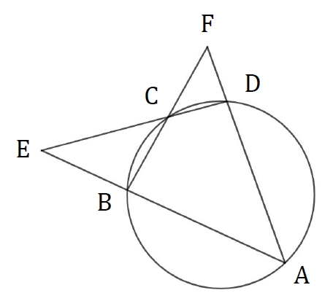
有一圓內接四邊形ABCD，其中$\overset{⃡}{AB}$交$\overset{⃡}{CD}$於E，$\overset{⃡}{AD}$交$\overset{⃡}{BC}$於F，且$∠E=34°$，$∠F=48°$，如下圖所示。

( )24.試問$∠A=$？
(A) $34°$ (B) $49°$ (C) $97°$ (D) $83°$
( )25.承24.，若AD比AB多$2°$，試問$BC-CD=$？
(A) $30°$ (B) $25°$ (C) $20°$ (D) $15°$

